青少年机器人技术等级考试理论综合试卷（四级）
一、单选题(共20题，共80分)
1. | Arduino UNO/Nano主控板，电路搭设如下，实现按键开关按下后，LED熄灭的程序段是？（ ）  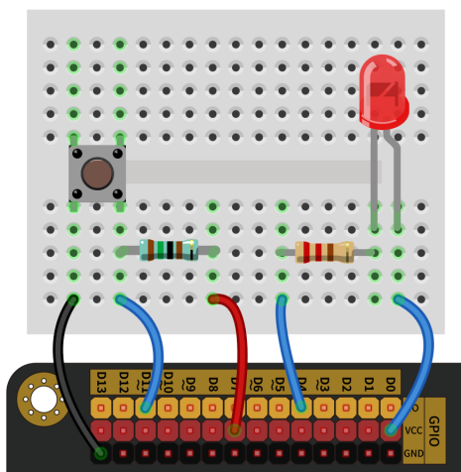
A. | 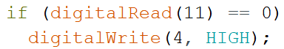

B. | 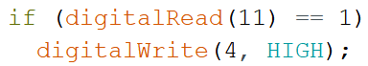

C. | 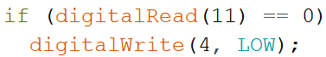

D. | 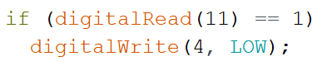

 | 试题编号：20220224155638865
 | 试题类型：单选题
 | 标准答案：A
 | 试题难度：一般
 | 试题解析：
 | 考生答案：D
 | 考生得分：0
 | 是否评分：已评分
 | 评价描述：

2. | 整数0x37对应的二进制数是？（ ）
A. | 0b100111

B. | 0b111111

C. | 0b110111

D. | 0b100101

 | 试题编号：20220224155638458
 | 试题类型：单选题
 | 标准答案：C
 | 试题难度：
 | 试题解析：
 | 考生答案：A
 | 考生得分：0
 | 是否评分：已评分
 | 评价描述：

3. | Arduino C程序如下，当程序运行时，串口监视器输出结果是？（ ）  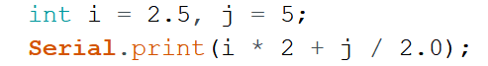
A. | 6

B. | 6.50

C. | 7

D. | 7.50

 | 试题编号：20220224155638899
 | 试题类型：单选题
 | 标准答案：B
 | 试题难度：一般
 | 试题解析：
 | 考生答案：A
 | 考生得分：0
 | 是否评分：已评分
 | 评价描述：

4. | 有关Arduino C程序，下列说法不正确的是？（ ）
A. | 程序中setup()函数不可缺失

B. | 程序中loop()函数不可缺失

C. | 程序运行时，先运行loop()函数内的程序，然后运行setup()函数内的程序

D. | setup()函数中的代码仅运行一次，loop()函数中的代码会循环运行

 | 试题编号：20220224155638233
 | 试题类型：单选题
 | 标准答案：C
 | 试题难度：
 | 试题解析：
 | 考生答案：C
 | 考生得分：4
 | 是否评分：已评分
 | 评价描述：

5. | Arduino C语言中，从主控板指定引脚读取数字信号的函数是？（ ）
A. | digitalRead()

B. | digitalWrite()

C. | analogRead()

D. | analogWrite()

 | 试题编号：20220224155638350
 | 试题类型：单选题
 | 标准答案：A
 | 试题难度：
 | 试题解析：
 | 考生答案：A
 | 考生得分：4
 | 是否评分：已评分
 | 评价描述：

6. | Arduino UNO/Nano主控板，analogRead()函数的返回的最大值是 ？（ ）
A. | 0

B. | 1

C. | 255

D. | 1023

 | 试题编号：20220224155638743
 | 试题类型：单选题
 | 标准答案：D
 | 试题难度：
 | 试题解析：
 | 考生答案：D
 | 考生得分：4
 | 是否评分：已评分
 | 评价描述：

7. | Arduino C程序，当一个变量的值的范围在0~1000之间，下列选项中，适合该变量的数据类型是？（ ）
A. | boolean

B. | byte

C. | char

D. | int

 | 试题编号：20220224155638529
 | 试题类型：单选题
 | 标准答案：D
 | 试题难度：
 | 试题解析：
 | 考生答案：D
 | 考生得分：4
 | 是否评分：已评分
 | 评价描述：

8. | Arduino C程序如下，当程序中整型变量val的值为1时，串口监视器输出的结果是？（ ）  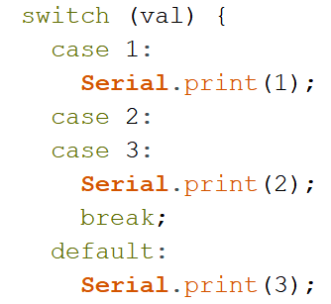
A. | 1

B. | 12

C. | 123

D. | 13

 | 试题编号：20220224155638781
 | 试题类型：单选题
 | 标准答案：B
 | 试题难度：一般
 | 试题解析：
 | 考生答案：A
 | 考生得分：0
 | 是否评分：已评分
 | 评价描述：

9. | Arduino UNO/Nano主控板，下列选项中与函数analogWrite(3,255)功能相同的是？（ ）
A. | digitalWrite(3,LOW)

B. | digitalWrite(3,HIGH)

C. | digitalRead(3,HIGH)

D. | digitalRead(3,LOW)

 | 试题编号：20220224155638299
 | 试题类型：单选题
 | 标准答案：B
 | 试题难度：
 | 试题解析：
 | 考生答案：B
 | 考生得分：4
 | 是否评分：已评分
 | 评价描述：

10. | Arduino C程序如下，当程序运行时，串口监视器输出结果是？（ ）  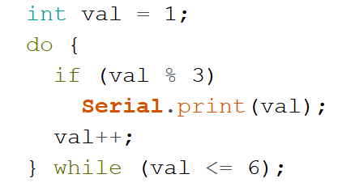
A. | 1

B. | 36

C. | 1245

D. | 123456

 | 试题编号：20220224155638811
 | 试题类型：单选题
 | 标准答案：C
 | 试题难度：一般
 | 试题解析：
 | 考生答案：B
 | 考生得分：0
 | 是否评分：已评分
 | 评价描述：

11. | Arduino C语言中，switch ... case语句属于？（ ）
A. | 顺序结构

B. | 循环结构

C. | 选择结构

D. | 轮询结构

 | 试题编号：20220224155638615
 | 试题类型：单选题
 | 标准答案：C
 | 试题难度：
 | 试题解析：
 | 考生答案：C
 | 考生得分：4
 | 是否评分：已评分
 | 评价描述：

12. | Arduino UNO/Nano主控板,通过红外IRremote类库接收红外数据，下列的类库成员函数中，启动红外接收的函数是？（ ）
A. | decode()

B. | resume()

C. | enableIRIn()

D. | begin()

 | 试题编号：20220224155638950
 | 试题类型：单选题
 | 标准答案：C
 | 试题难度：一般
 | 试题解析：
 | 考生答案：C
 | 考生得分：4
 | 是否评分：已评分
 | 评价描述：

13. | Arduino UNO/Nano主控板，模拟输出引脚的等效电压为2.5V时，analogWrite()函数所对应的占空比是？（ ）
A. | 0%

B. | 25%

C. | 50%

D. | 100%

 | 试题编号：20220224155638711
 | 试题类型：单选题
 | 标准答案：C
 | 试题难度：
 | 试题解析：
 | 考生答案：C
 | 考生得分：4
 | 是否评分：已评分
 | 评价描述：

14. | Arduino UNO/Nano主控板，下列引脚中既具有数字信号输出功能，又具有模拟信号输出功能的是？（ ）
A. | 0

B. | 9

C. | 13

D. | A0

 | 试题编号：20220224155638382
 | 试题类型：单选题
 | 标准答案：B
 | 试题难度：
 | 试题解析：
 | 考生答案：C
 | 考生得分：0
 | 是否评分：已评分
 | 评价描述：

15. | 下列运算符中，用于描述当A和B两个条件都成立时，整个条件才成立的运算符是？（ ）
A. | &&

B. | ||

C. | %

D. | ==

 | 试题编号：20220224155638915
 | 试题类型：单选题
 | 标准答案：A
 | 试题难度：
 | 试题解析：
 | 考生答案：A
 | 考生得分：4
 | 是否评分：已评分
 | 评价描述：

16. | Arduino C语言中，二进制数的前缀是？（ ）
A. | 0x

B. | 0b

C. | 0

D. | 无前缀

 | 试题编号：20220224155638319
 | 试题类型：单选题
 | 标准答案：B
 | 试题难度：
 | 试题解析：
 | 考生答案：B
 | 考生得分：4
 | 是否评分：已评分
 | 评价描述：

17. | 电路示意如下，当阳光照射光敏电阻时，从早晨到傍晚，analogRead(A0)的返回值是？（ ）  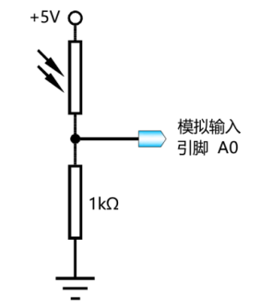
A. | 没有变化

B. | 先增大，然后减小

C. | 先减小，然后增大

D. | 变化规律不确定

 | 试题编号：20220224155638690
 | 试题类型：单选题
 | 标准答案：B
 | 试题难度：一般
 | 试题解析：
 | 考生答案：C
 | 考生得分：0
 | 是否评分：已评分
 | 评价描述：

18. | Arduino UNO/Nano主控板，EEPROM的容量是？（ ）
A. | 1KB

B. | 2KB

C. | 16KB

D. | 32KB

 | 试题编号：20220224155638264
 | 试题类型：单选题
 | 标准答案：A
 | 试题难度：
 | 试题解析：
 | 考生答案：B
 | 考生得分：0
 | 是否评分：已评分
 | 评价描述：

19. | Arduino UNO/Nano主控板，电路搭设如下，按键开关连接到引脚4，下列选项中，正确的是？（ ）  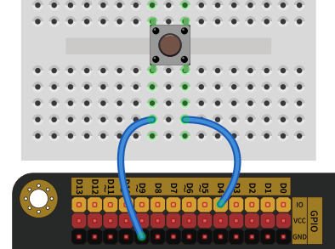
A. | pinMode(4,INPUT);

B. | pinMode(4,OUTPUT);

C. | pinMode(4,INPUT_PULLUP);

D. | pinMode(4,INPUT_PULLDOWN);

 | 试题编号：20220224155638647
 | 试题类型：单选题
 | 标准答案：C
 | 试题难度：一般
 | 试题解析：
 | 考生答案：A
 | 考生得分：0
 | 是否评分：已评分
 | 评价描述：

20. | Arduino UNO/Nano主控板，通过引脚3向一个传感器发送一个20us的低电平触发信号，程序如下，程序中[x]和[Y]分别对应的是？（）  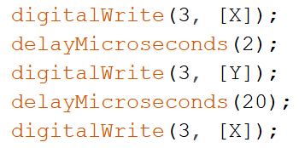
A. | HIGH LOW

B. | LOW HIGH

C. | HIGH HIGH

D. | LOW LOW

 | 试题编号：20220224155638587
 | 试题类型：单选题
 | 标准答案：A
 | 试题难度：一般
 | 试题解析：
 | 考生答案：B
 | 考生得分：0
 | 是否评分：已评分
 | 评价描述：
二、多选题(共5题，共10分)
21. | Arduino C语言，Serial类库提供的成员函数有？（ ）
A. | begin()

B. | print()

C. | println()

D. | delay()

 | 试题编号：20220224155639007
 | 试题类型：多选题
 | 标准答案：A|B|C
 | 试题难度：
 | 试题解析：
 | 考生答案：A|B|C
 | 考生得分：2
 | 是否评分：已评分
 | 评价描述：

22. | Arduino UNO/Nano主控板，Arduino C语言中，函数pinMode()设置引脚为输入模式时，对应的参数有?（ ）
A. | INPUT

B. | OUTPUT

C. | INPUT_PULLUP

D. | OUTPUT_PULLUP

 | 试题编号：20220224155639061
 | 试题类型：多选题
 | 标准答案：A|C
 | 试题难度：
 | 试题解析：
 | 考生答案：A|B|C
 | 考生得分：0
 | 是否评分：已评分
 | 评价描述：

23. | 教材的下列案例中，属于闭环控制的是？（ ）
A. | 自动跟随小车

B. | 循迹小车

C. | 红外遥控小车

D. | 呼吸灯

 | 试题编号：20220224155639029
 | 试题类型：多选题
 | 标准答案：A|B
 | 试题难度：
 | 试题解析：
 | 考生答案：A|B|C
 | 考生得分：0
 | 是否评分：已评分
 | 评价描述：

24. | 有关晶体三极管，下列说法正确的是？（ ）
A. | 晶体三极管根据构造，可以分为NPN和PNP两种类型。

B. | 晶体三极管的三个引脚，分别为基极、集电极和发射极。

C. | 晶体三极管由两个PN结构成。

D. | 当NPN晶体三极管工作于开关状态，基极输入高电平时，晶体三极管处于截止状态。

 | 试题编号：20220224155638976
 | 试题类型：多选题
 | 标准答案：A|B|C
 | 试题难度：
 | 试题解析：
 | 考生答案：A|B|C
 | 考生得分：2
 | 是否评分：已评分
 | 评价描述：

25. | 下列选项中，属于模拟信号的有?（ ）
A. | 水流量的大小

B. | 速度的大小

C. | 人数的多少

D. | 音量的大小

 | 试题编号：20220224155639088
 | 试题类型：多选题
 | 标准答案：A|B|D
 | 试题难度：一般
 | 试题解析：
 | 考生答案：A|B|C|D
 | 考生得分：0
 | 是否评分：已评分
 | 评价描述：
三、判断题(共5题，共10分)
26. | Arduino UNO/Nano主控板共有6个模拟输出引脚。
  正确 | 错误
 | 试题编号：20220224155639211
 | 试题类型：判断题
 | 标准答案：正确
 | 试题难度：
 | 试题解析：
 | 考生答案：正确
 | 考生得分：2
 | 是否评分：已评分
 | 评价描述：

27. | delayMicroseconds()函数的功能是暂停程序运行指定的时间，其单位是毫秒。
  正确 | 错误
 | 试题编号：20220224155639140
 | 试题类型：判断题
 | 标准答案：错误
 | 试题难度：
 | 试题解析：
 | 考生答案：错误
 | 考生得分：2
 | 是否评分：已评分
 | 评价描述：

28. | 模拟输入函数返回值的范围是由ADC的位数决定的。
  正确 | 错误
 | 试题编号：20220224155639180
 | 试题类型：判断题
 | 标准答案：正确
 | 试题难度：
 | 试题解析：
 | 考生答案：错误
 | 考生得分：0
 | 是否评分：已评分
 | 评价描述：

29. | Arduino以开源的方式推广，但我们不可以在产品上任意使用Arduino的商标。
  正确 | 错误
 | 试题编号：20220224155639114
 | 试题类型：判断题
 | 标准答案：正确
 | 试题难度：
 | 试题解析：
 | 考生答案：正确
 | 考生得分：2
 | 是否评分：已评分
 | 评价描述：

30. | Arduino C语言中，整型数占用2个字节的内存空间。
  正确 | 错误
 | 试题编号：20220224155639157
 | 试题类型：判断题
 | 标准答案：错误
 | 试题难度：
 | 试题解析：
 | 考生答案：正确
 | 考生得分：0
 | 是否评分：已评分
 | 评价描述：

